**Assignment 4 Multitask Learning**

**Version 1 : ResNet18 + Adam**

* Kaggle Category : 0.56459
* Kaggle Attribute : 0.48248

**Model**

* resnet18
* ReLU()
* Linear(1000, 10) / Linear(1000, 15)
* 一張含有 文字 的圖片

  自動產生的描述2 fully-connected layer

**Loss and optimizer**

* optimize function : Adam
* learning rate : 1e-3
* 一張含有 文字 的圖片

  自動產生的描述no scheduler

**Training**

* 一張含有 文字 的圖片

  自動產生的描述Epoch : 20

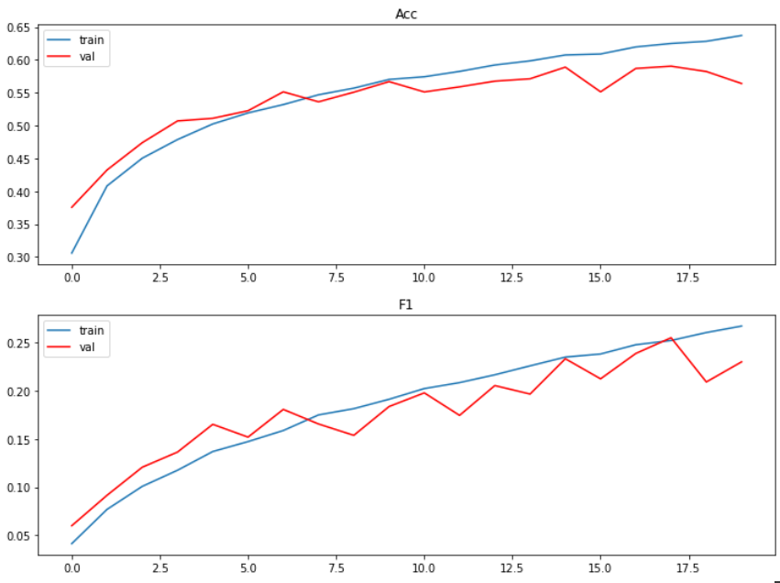**Visualize**

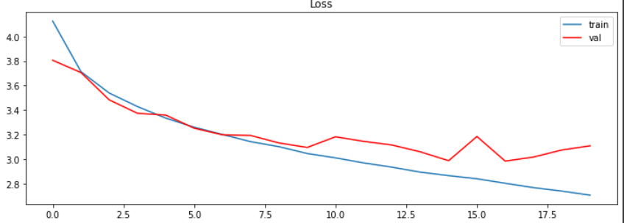

**Version 2 : ResNet18 + Adam + StepLR**

* Kaggle Category : 0.58291
* Kaggle Attribute : 0.49437

**Model**

* resnet18
* ReLU()
* Linear(1000, 10) / Linear(1000, 15)
* 2 fully-connected layer

**Loss and optimizer**

* optimize function : Adam
* learning rate : 1e-3
* 一張含有 文字 的圖片

  自動產生的描述scheduler : StepLR(step_size=5)

**Training**

* 一張含有 文字 的圖片

  自動產生的描述Epoch : 20

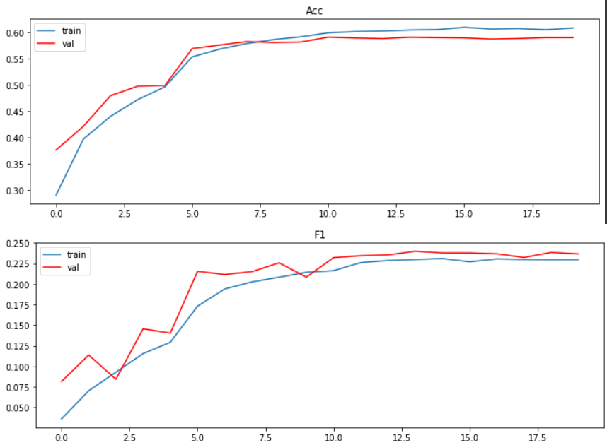**Visualize**

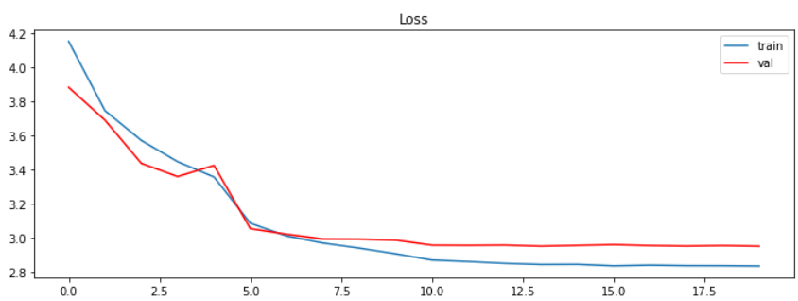

different with last version:

* 加入scheduler來調整lr
* 從圖觀察可發現model overfitting的情況有改善
* Category, Attribute 的 Acc 都有改善

**Version 3 : ResNet18 + SGD + MultiStepLR**

* Kaggle Category : **0.6127**
* Kaggle Attribute : 0.50593

**Data Augmentation**

* 一張含有 文字 的圖片

  自動產生的描述ColorJitter

**Model**

* resnet18
* ReLU()
* Linear(1000, 10) / Linear(1000, 15)
* 2 fully-connected layer

**Loss and optimizer**

* optimize function : SGD
* learning rate : 1e-3
* 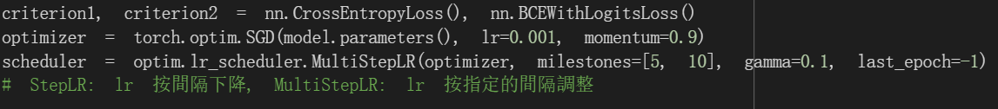scheduler : MultiStepLR(step_size=5)

**Training**

* 一張含有 文字 的圖片

  自動產生的描述Epoch : 10

**Visualize**

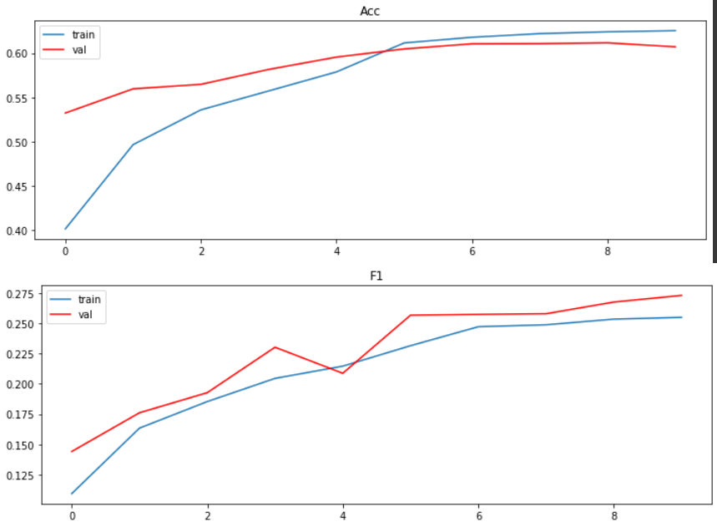  
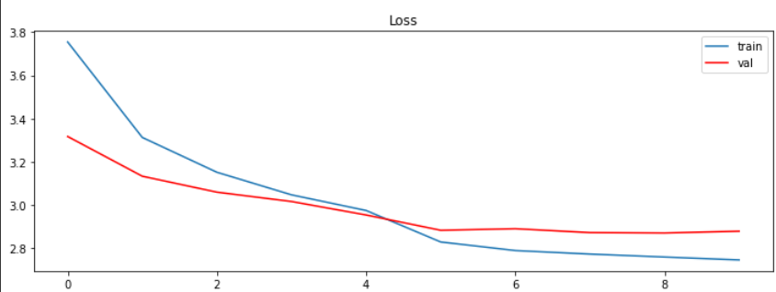

different with last version:

* data augmentation 加入 ColorJitter
* 使用不同的 optimizer Adam -> SGD
* 使用不同的 scheduler
* 減少 Epoch 數量

**Version 4 : VGG16**

* Kaggle Category : 0.60875
* Kaggle Attribute : **0.5312**

**Model**

* vgg16
* ReLU()
* Linear(1000, 10) / Linear(1000, 15)
* 2 fully-connected layer

**Loss and optimizer**

* optimize function : Adam
* learning rate : 1e-4
* no scheduler

**Training**

* 一張含有 文字 的圖片

  自動產生的描述Epoch : 20

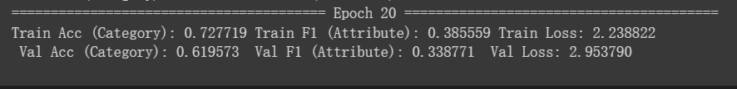

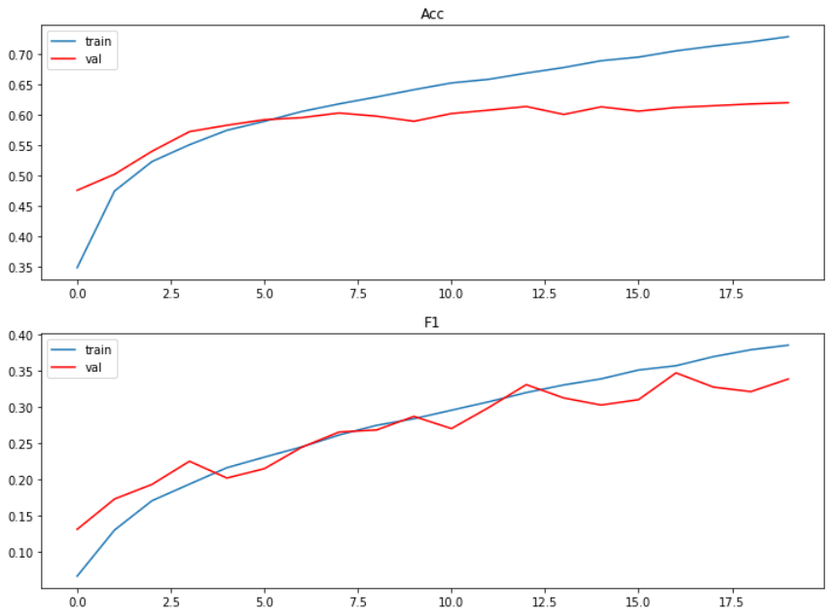**Visualize**

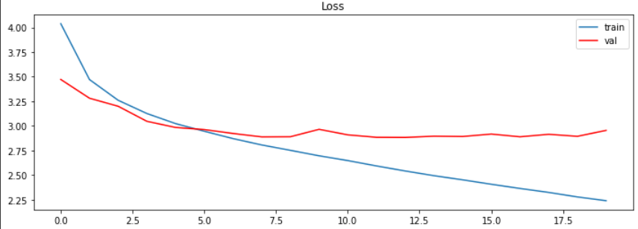

different with last version:

* 改用 vgg16 做 model pretrain
* 降低學習率

**發現**

* 當完成上面四個版本的時候
* 發現 Category Acc最高的是 version 3 (ResNet18)，而Attribute Acc 最高的則是 version 4 (VGG16)

**Version 5 : VGG16 + AdamW with Weight_decay**

* Kaggle Category : 0.62530
* Kaggle Attribute : 0.53728

**Model**

* vgg16
* ReLU()
* Linear(1000, 10) / Linear(1000, 15)
* 2 fully-connected layer

**Loss and optimizer**

* optimize function : AdamW
* learning rate : 1e-4
* weight_decay : 0.04
* 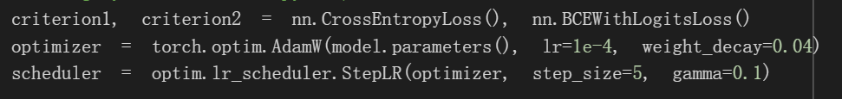scheduler : StepLR

**Training**

* Epoch : 20

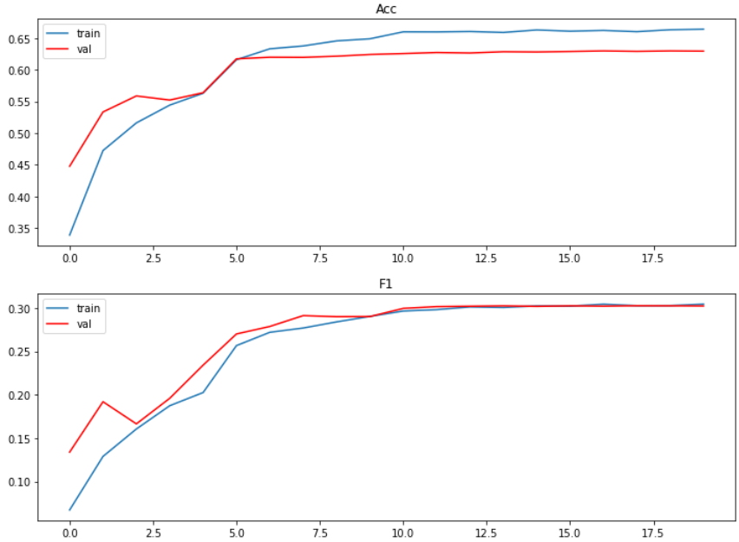**Visualize**

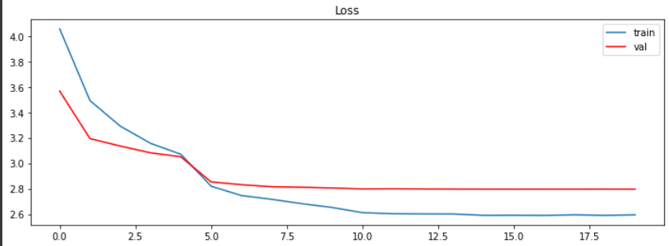

different with last version :

* 加入 ColorJitter
* 用 vgg16 做 model pretrain
* optimizer 改用 AdamW 並設定 weight_decay
* 加入 scheduler
* 模型overfitting情況改善